

Figuras Geometricas

Manual Tecnico

Versión: 0001

Fecha: 20/08/2024

[Versión: 0001]

HOJA DE CONTROL

|  |  |  |  |
| --- | --- | --- | --- |
| **Organismo** | CUNOC | | |
| **Proyecto** | Figuras Geométricas | | |
| **Entregable** | Manual Tecnico | | |
| **Autor** | Selvyn Estuardo Ixtabalan Tistoj | | |
| **Versión/Edición** | 0001 | **Fecha Versión** | 20/08/2024 |
| **Aprobado por** | Aux. Héctor | **Fecha Aprobación** | 20/08/2024 |
|  |  | **Nº Total de Páginas** | 13 |

REGISTRO DE CAMBIOS

|  |  |  |  |
| --- | --- | --- | --- |
| **Versión** | **Causa del Cambio** | **Responsable del Cambio** | **Fecha del Cambio** |
| 0001 | Versión inicial | Selvyn Estuardo Ixtabalan Tistoj | 20/08/2024 |
|  |  |  |  |
|  |  |  |  |

CONTROL DE DISTRIBUCIÓN

|  |
| --- |
| **Nombre y Apellidos** |
| Selvyn Estuardo Ixtabalan Tistoj |
|  |
|  |
|  |
|  |

ÍNDICE

1 DESCRIPCION GENERAL SOLUCION 4

2 REQUERIMIENTOS MINIMOS 5

3 DICCIONARIO CLASES 6

4 DICCIONARIO METODOS/PAQUETES 7

5 EXPRESIONES REGULARES Y GRAMATICA……………………………………………………………..8

# DESCRIPCIÓN GENERAL SOLUCION

La aplicación de escritorio fue desarrollada con NetBeans, porque permite proporcionar una vista amigable al usuario y obtener información relacionada a los recursos del sistema mediante instrucciones y procedimientos en Swing. NetBeans con la ayuda de swing proporciona la comunicación correcta entre la interfaz y el código funcional de Java, mostrando detalles como el porcentaje de uso de CPU, el espacio de disco ocupado, el espacio en disco disponible, y el espacio de disco total en tiempo real, esta comunicación en tiempo real se realiza mediante eventos, con las instrucciones Event “e” enviar un mensaje de actualización y Alert desde la interfaz para que funcione como un Mensaje de Información o Error. La interfaz fue realizada con SWING, porque permite crear diseños muy llamativos y fáciles de implementar.

## 

# REQUERIMIENTOS MINIMOS

- Una distribución de Windows 10 o 11 (Windows 8.1 recomendado).

- JDK en versión compatible con NetBeans (NetBeans Linux/Windows recomendado)

- NetBeans en versión compatible con JDK (V. 17 recomendado)

- Procesador: Intel Core I5

- Memoria RAM: 4 GB

- Espacio de disco duro disponible: 8 GB

En equipos con características similares o mejores debe funcionar sin problema.

## 

# 

# DICCIONARIO CLASES

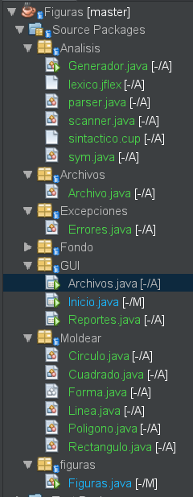

# DICCIONARIO DE METODOS

1. Main: El llamado del inicio para mostrar la primera ventana.
2. Generar: Se utiliza para poder generarlos y poder pasarlo al método de inicio.
3. Scanner: Me indicia los tipos de token que conformaran ese reconocimiento de tokens
4. Parser: Indica si toda la gramática es correcta.

5. Expresiones Regulares y Gramáticas:

GRAMATICA JFLEX:

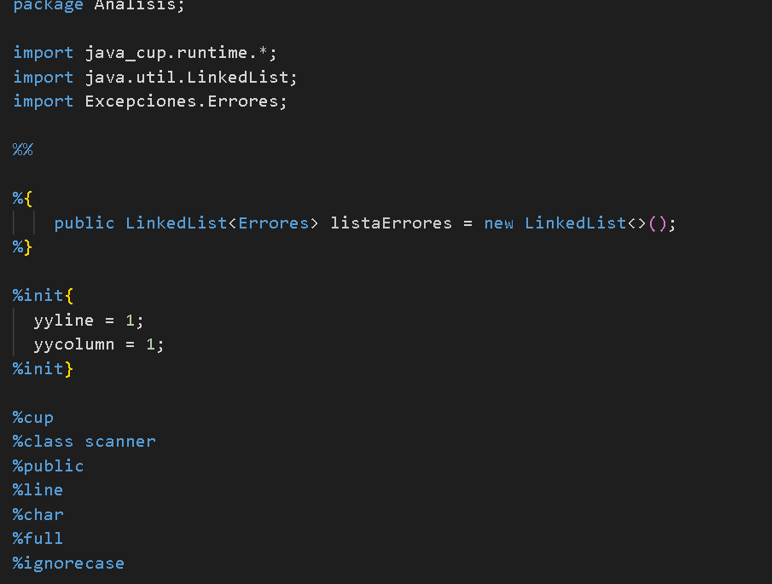

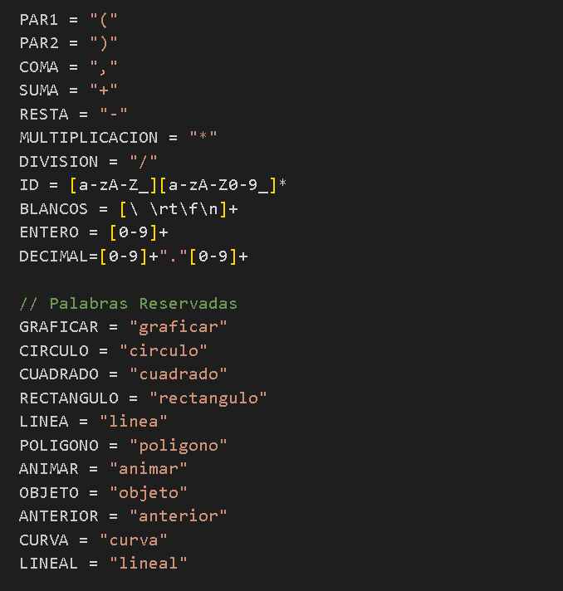

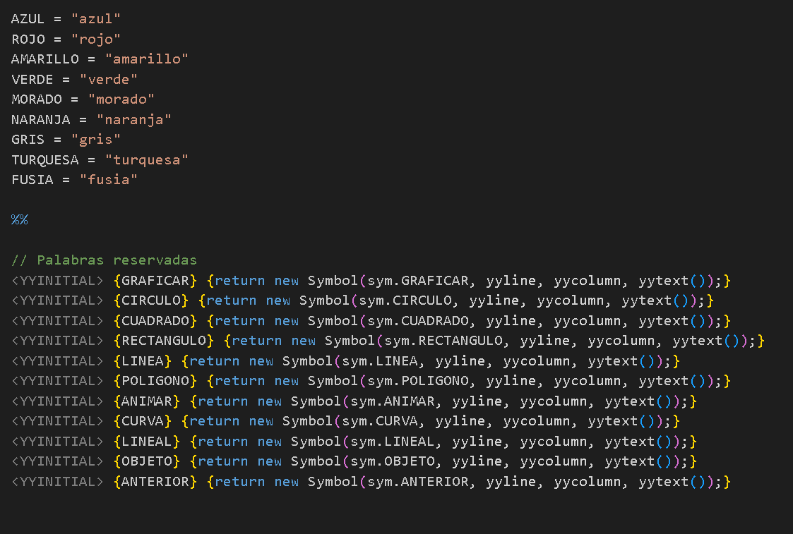

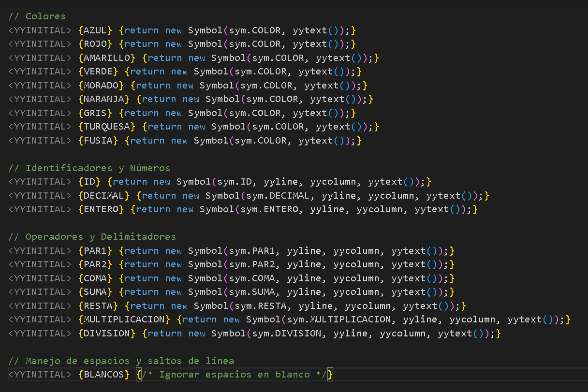

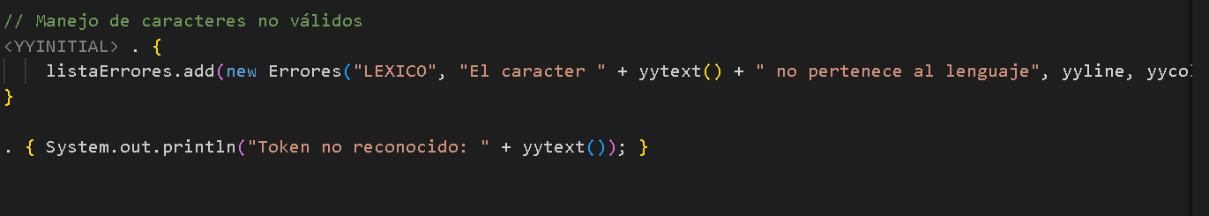

GRAMATICA CUP

